Мдоу широкинский детский сад
«Помощники»
Развивающее игровое панно
Автор Кузнецова Юлия Ивановна
2022г

Развивающее игровое панно «Помощники» направлено на развитие нравственного воспитания детей младшего и среднего дошкольного возраста.
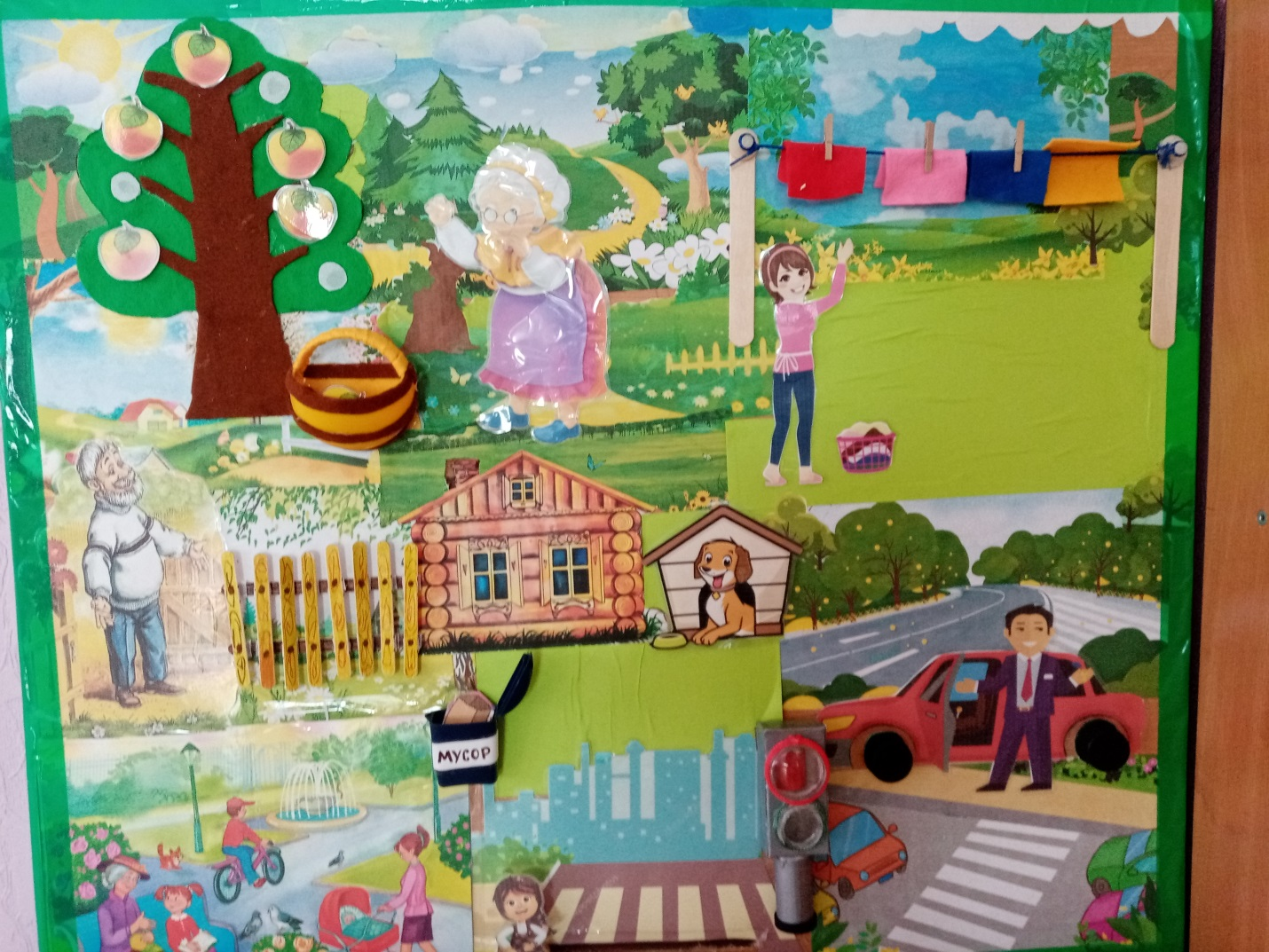
Описание: Развивающее игровое панно «Помощники» поможет решать следующие образовательные, развивающие и воспитательные задачи: уважительное отношение к окружающим, пожилым людям, учить помогать им, стремление в своих поступках следовать положительному примеру (быть хорошим). Поможет создать условия для развития социального и эмоционального интеллекта детей, развивать стремление и умение справедливо оценивать свои поступки и поступки своих сверстников. Поощрять проявление таких качеств как сочувствие, отзывчивость. Учит проявлять заботу о близких людях, о животных. Прививает чувство принадлежности к своей семье, любовь и уважение к родителям. Поможет запомнить некоторые правила дорожного движения, закрепить навыки счета , основные спектры цвета. А также будет способствовать развитию мелкой моторики рук, пространственному и наглядно действенному мышлению детей.
Игровое панно состоит из 7 сюжетов:
сюжет «Помоги бабушке собрать яблоки»- собираем и слаживаем яблоки прикрепленные на застёжки-липучки в корзинку. 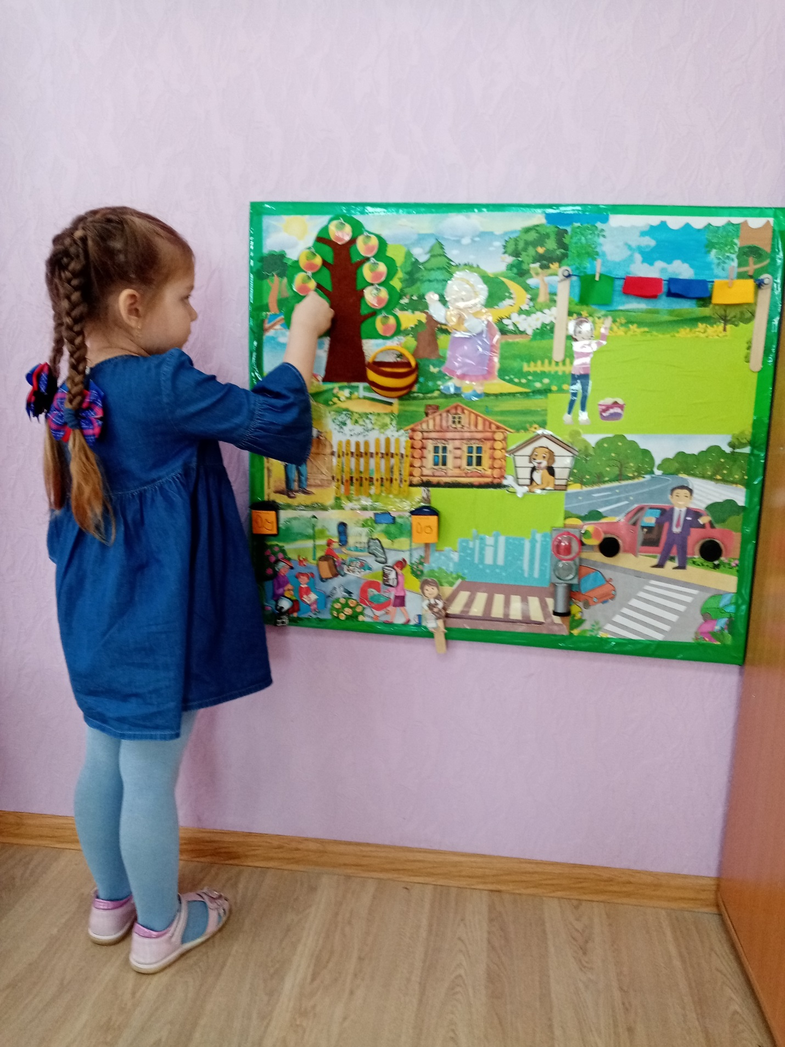

2сюжет «Помоги маме развесить платочки»- цепляем разноцветные платочки на веревочку при помощи прищепок.
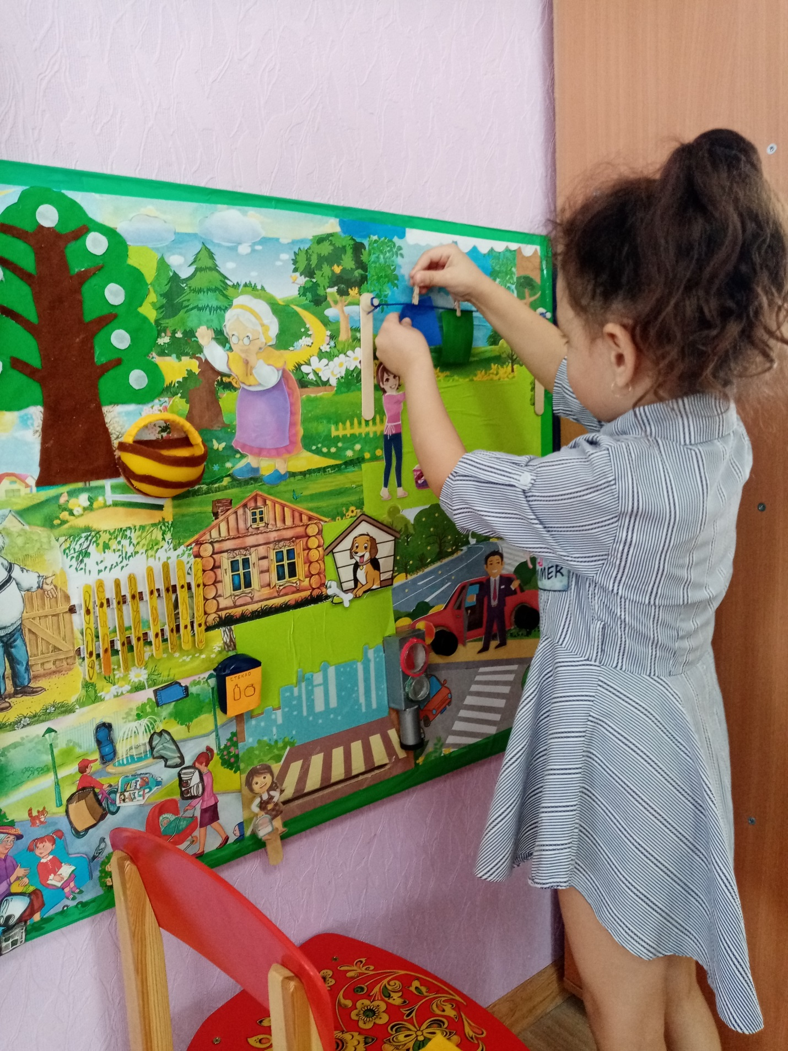

3 сюжет « Помоги дедушке построить забор»- прикрепляем детали забора на застёжки- липучки .
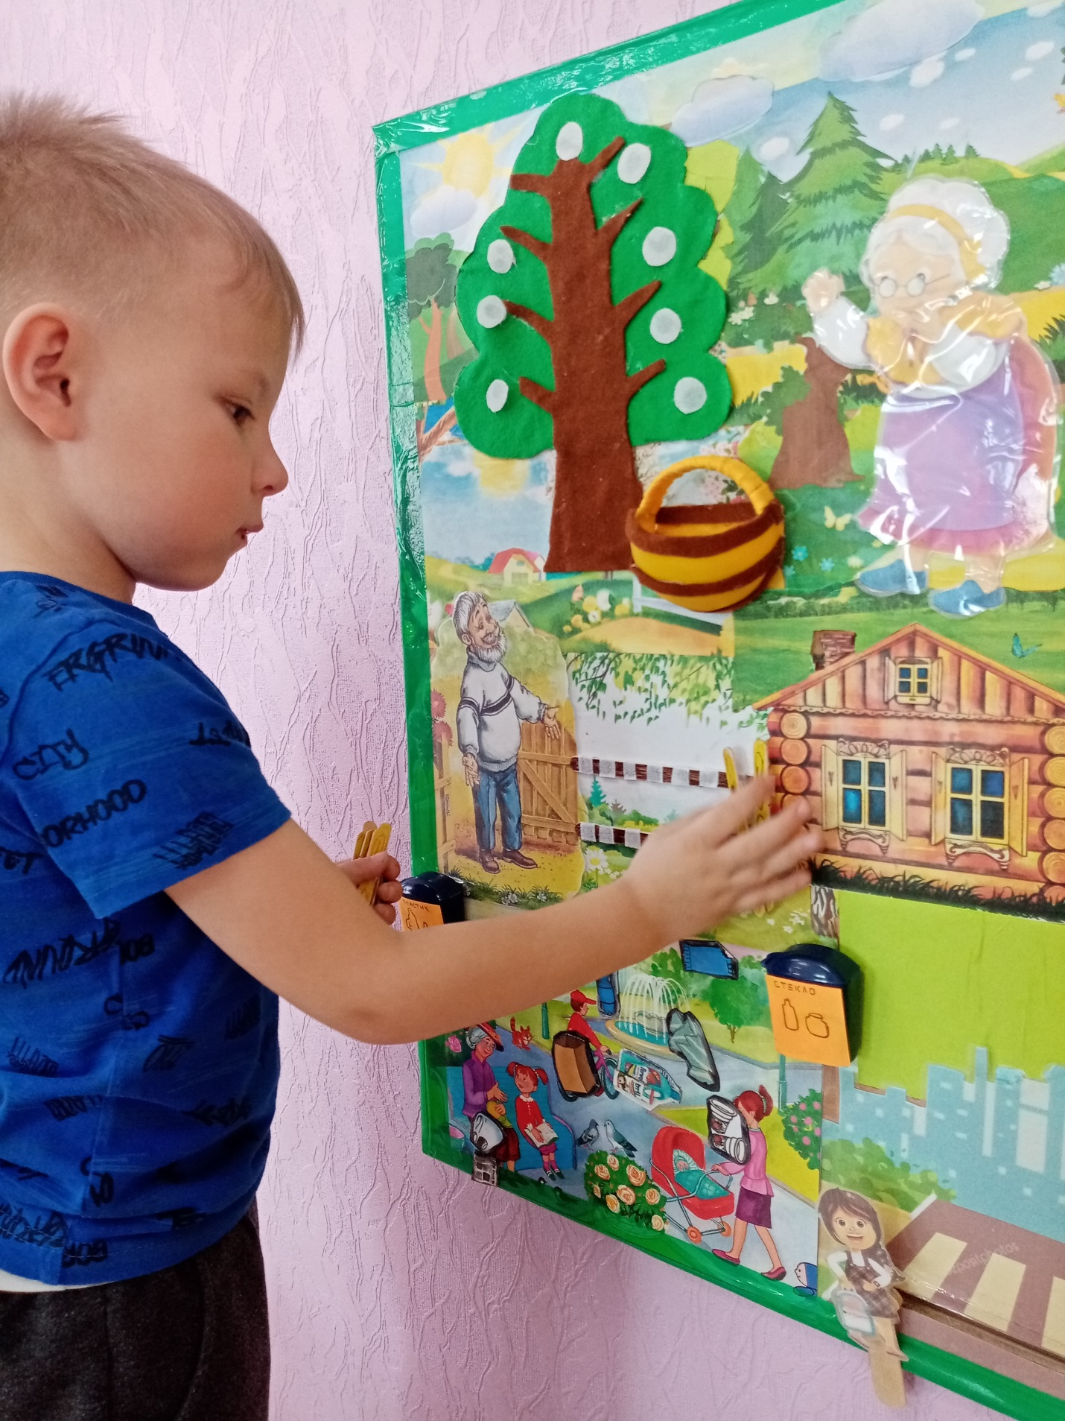

4 сюжет «Помоги папе отремонтировать машину» - прикручиваем колеса(крышки) к горлышкам от бутылок.
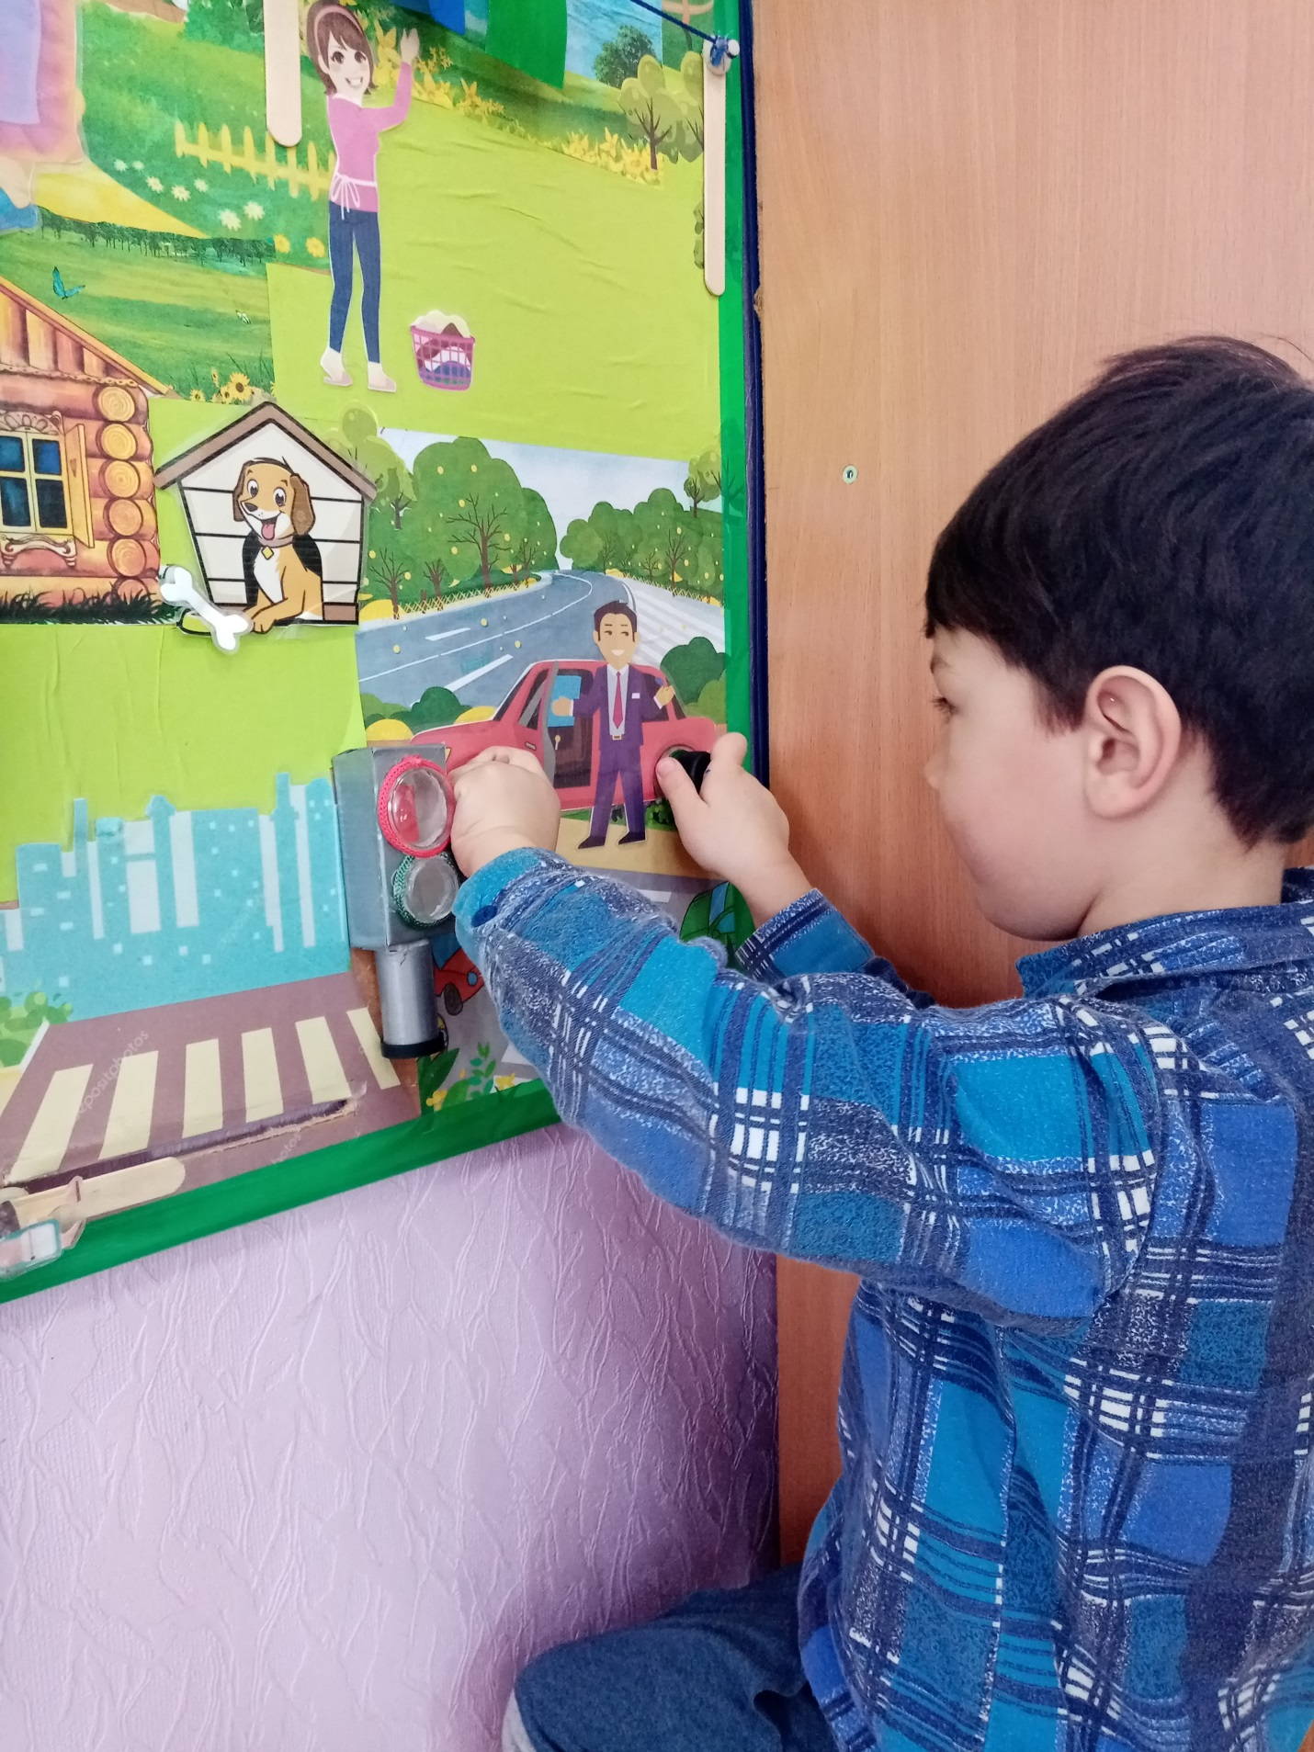

5 сюжет «Покорми собачку»- прикрепляем на тарелочку косточку при помощи заклепки.
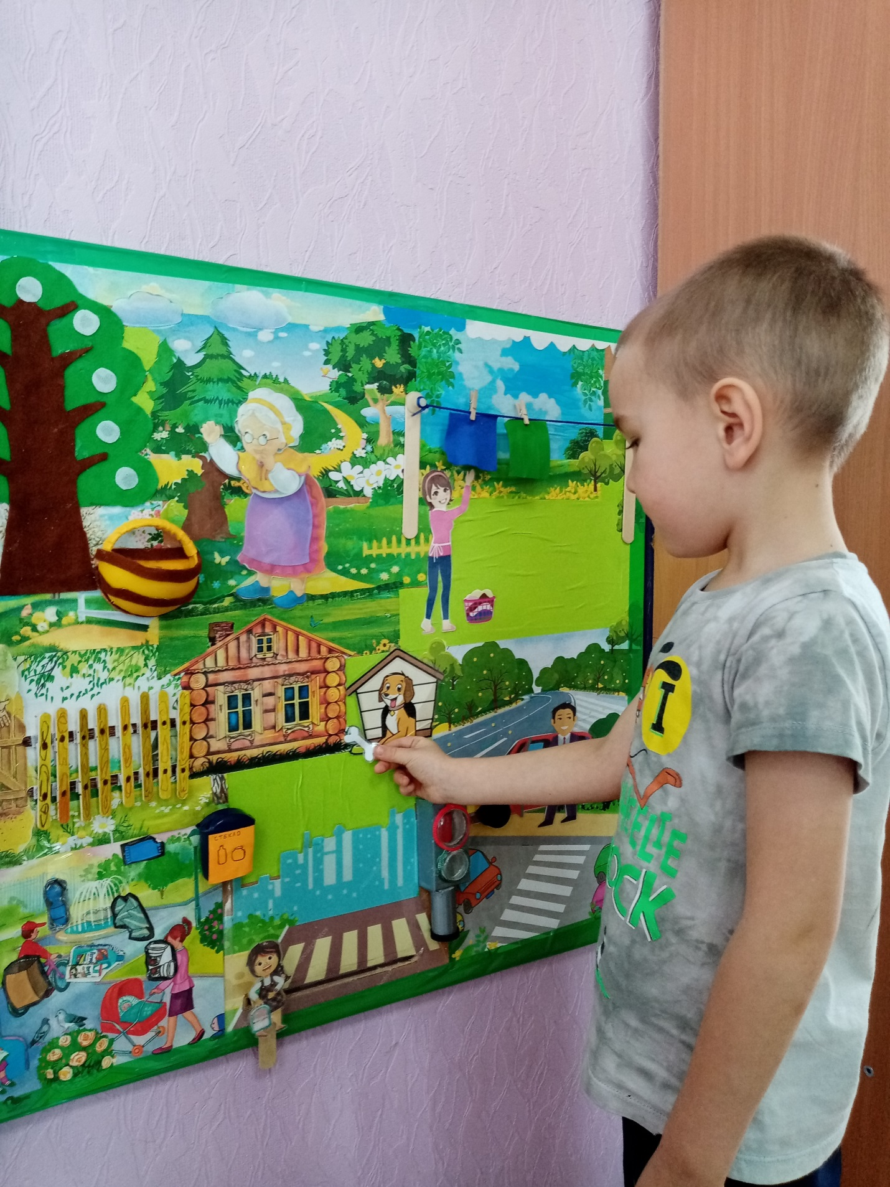

6 сюжет «Переведи девочку через дорогу»- передвигать фигурку девочки по лабиринту на зеленый сигнал пешеходного светофора.
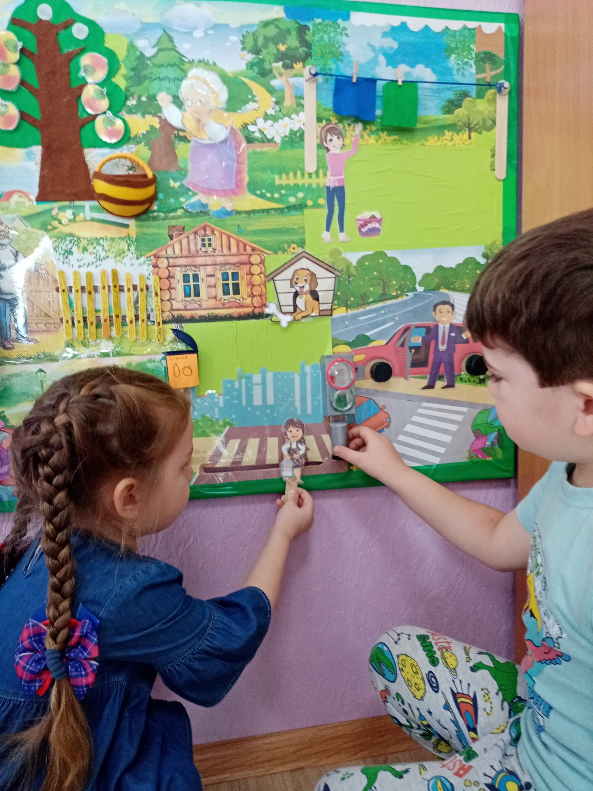

7 сюжет « Убери мусор на полянке»- убираем мусор прикрепленный на магнитах и сортируем в мусорные контейнеры (пластик, стекло).
